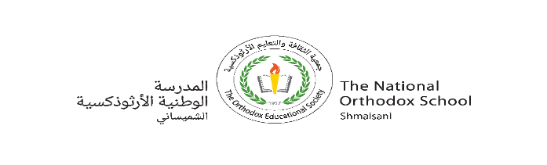

**المرحلة الأساسيّة للصفوف (1-3)**

**مفردات درس(جزاءُ الإحسانِ)**

**اسم الطّالبـ/ـة:____________ الصّفّ: الثّاني الأساسيّ ( )**

**التّاريخ: / / 2023 الفصل الْأوّل**

**الهدف: يتعرّف معاني كلمات درس (جزاءُ الإحسانِ)**

**__________________________________________________________**

|  |  |
| --- | --- |
| **الْكلمة** | **مُرادفها** |
| **شَاهَدَت** | **رَأت** |
| **مِنقار** | **فَمُ الطّائر** |
| **حمامةٌ** | **نَوع مِن أنواع الطّيور** |
| **نَجَتْ** | **سَلِمتْ** |
| **تعلَّقت** | **أَمسكتْ** |
| **وجَّه** | **صوَّبَ / عَيَّنَ** |
| **قَرَصتْ** | **لَسَعتْ** |
| **انحَرَفَتْ** | **مالَتْ** |



